Профилактика туляремии
Что такое туляремия?
Это природно-очаговая острая инфекция, поражающая лимфатические узлы, кожу, иногда слизистые оболочки глаз, зева и легкие.
Возбудителем туляремии является аэробная грамотрицательная палочковая бактерия Francisella tularensis – довольно живучий микроорганизм. Сохраняет жизнеспособность в воде при температуре 4ЛљС до месяца, на соломе или в зерне при нулевой температуре до полугода, температура 20-30 ЛљС позволяет бактериям выжить 20 дней, а в шкурах умерших от туляремии животных микроорганизм сохраняется около месяца при 8-12 градусах.
Погибают бактерии при воздействии высоких температур и дезинфицирующих средств.
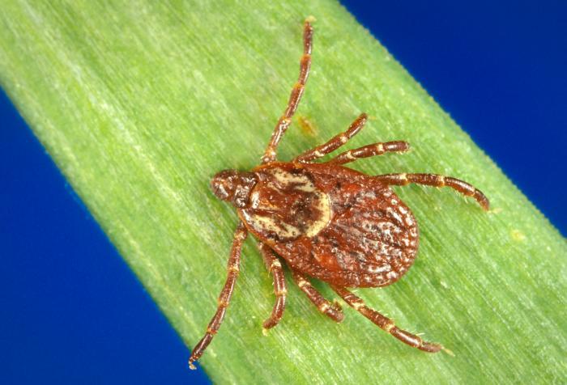
Резервуаром инфекции и его источником служат дикие грызуны, птицы, некоторые млекопитающие (зайцевидные, собаки, овцы и др.) наибольшие распространители инфекции - грызуны (полевка, ондатра и др.).
Больной человек не заразен.
Пути и механизм передачи.
Наиболее распространен трансмиссивный механизм. Микроб попадает в организм животных при укусе клеща или кровососущих насекомых. Человек заражается при контакте с больными животными (снятие шкуры, на охоте). Алиментарный и контактно-бытовой при употреблении через зараженные пищевые продукты и воду.
Аспирационный путь – при вдыхании пыли от зараженных бактериями зерна или соломы.
Инкубационный период-может составлять от нескольких часов до 3-7 дней.
Симптомы. Туляремия любой локализации обычно начинается с повышения температуры тела до 38-40 градусов, развития интоксикации, проявляющейся слабостью, болями в мышцах, головной болью, увеличением различных лимфатических узлов.

